1. **分析拥塞控制（Congestion Control）发生的条件与后果？**

**造成拥塞的原因**

（1）多条流入线路有分组到达，并需要同一输出线路，此时，如果路由器没有足够的内存来存放所有这些分组，那么有的分组就会丢失。

（2）路由器的慢带处理器的缘故，以至于难以完成必要的处理工作，如缓冲区排队、更新路由表等。

**后果**

分组排队时延，分组丢失补偿，丢弃分组导致传输容量浪费。

当拥塞比较严重时，通信子网中相当多的传输能力和节点缓冲器都用于这种无谓的重传，从而使通信子网的有效吞吐量下降。由此引起恶性循环，使通信子网的局部甚至全部处于死锁状态，最终导致网络有效吞吐量接近为零。路由器无法恢复，无法正常工作（只能重启）

1. **传输层流量控制（Flow Control）与拥塞控制（Congestion Control）的区别？**

简单说：

传输层流量控制 就是发送方与接收方**主动**的速度匹配服务

拥塞控制 就是因为网络的拥塞而去**遏制**tcp发送方的速度。

1. **解释多路复用（Multiplexing）与多路分用（Demultiplexing）？**

接收端的多路分用：传输层依据头部信息将收到的Segment报文交给正确的Socket套接字，即不同的进程

发送端的多路复用：从多个Socket套接字接收数据，为每块数据封装上头部信息，生成Segment，交给网络层

1. 如下图，分析什么情况下A与B会发生传输错误？

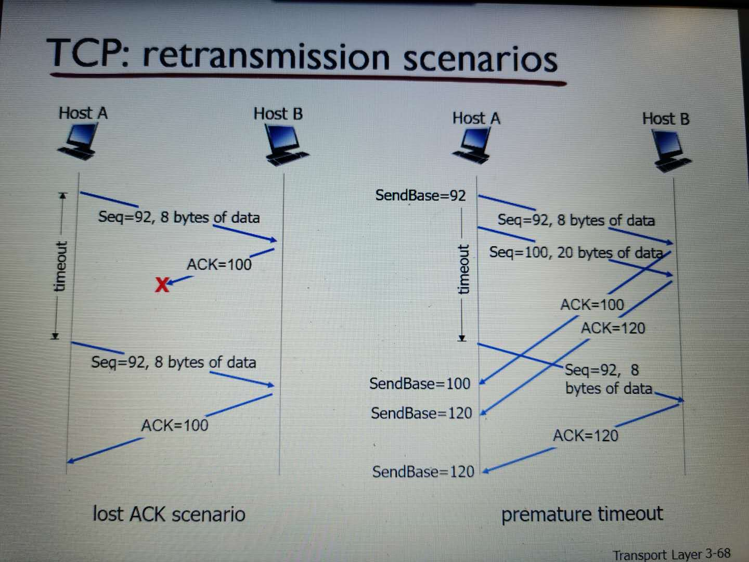

如果接收方发送ack100，发送方发送后20bytes，接收方未收到并发送ack100，但是ack100错为ack120，那么此时出错。

但是 如果窗口大小取值够小，序号够大，那么接收方可以再次发送ack100直到确认错误。